- OBJETIVO

Fortalecer la apropiación de las tecnologías de la información y las comunicaciones que requiere la Honorable Cámara de Representantes, a partir de la formulación de un Plan que contenga las acciones, proyectos y estrategias TI, que se requieren para que se desarrollen de manera eficiente y eficaz, las labores administrativas y misionales de la Corporación.

- ALCANCE

Inicia desde el levantamiento de la información preliminar para la construcción del documento línea base, incluyendo el análisis de la información preliminar, la estructuración de los pilares estratégicos, la modelación integral, continuando con la socialización y validación del modelo y la socialización del documento Plan Estratégico de Tecnología de la Información y las Comunicaciones - PETIC.

- BASE LEGAL (NORMOGRAMA)

- Ley 5ª de 1992: Reglamento del Congreso
- Decreto 2482 de 2012: Se establecen los lineamientos generales para la integración de la planeación y la gestión de las entidades públicas.
- Decreto 1151 de 2008: La implementación de la Estrategia de Gobierno en Línea.
- ISO 27000 / 27001 y siguientes: Norma técnica de Calidad para el manejo de los activos informáticos
- Guía G.E.ES.06 “Cómo estructurar el Plan Estratégico de Tecnologías de la Información – PETI” del MINTIC
- Decreto LEY 415 DE 2016.

- TÉRMINOS Y DEFINICIONES

. ARQUITECTURA DE APLICACIÓN: Técnicas, herramientas y procesos que rigen el ciclo de vida de las aplicaciones y sistemas de información.

. ARQUITECTURA DE DATOS: Construcción del método utilizado para almacenar información en una computadora.

. ARQUITECTURA DE INFRAESTRUCTURA TECNOLÓGICA: Es el conjunto de hardware y software para llevar a cabo toda la actividad.

. ARQUITECTURA DE SERVICIOS IT: Enfocado en la gobernabilidad, administración y gestión de los servicios IT, tomando como base las buenas prácticas del ITIL, orientado en la calidad del servicio ofrecido a los usuarios, internos, comunidad y partes interesadas.

. ARQUITECTURA DE SEGURIDAD DE LA INFORMACIÓN: Esquema de acción estratégica estableciendo directrices a nivel de seguridad de la información.

. ITIL: Administración de servicios de tecnología que permite actuar como un medio para estructurar la organización de TI a través de un enfoque basado en procesos.

. PLAN ESTRATÉGICO: Documento que refleja la estrategia a seguir. Un plan estratégico oscila entre 1 y 5 años PETIC (Planeación Estratégica de Tecnologías de la Información y las Comunicaciones): Es el documento de planeación estratégica en el que se definen los objetivos y proyectos estratégicos de TIC que la entidad efectuará en el año que se reporta. SGSI (Sistemas de Gestión de Seguridad de la Información): Conjunto de políticas, procesos, procedimientos y normas, tendientes a garantizar la integridad a disponibilidad y la confiabilidad de los activos de la información de la entidad.

SGCN (Sistema de Gestión de Continuidad del Negocio): Conjunto de políticas, procesos, procedimientos y normas, tendientes a garantizar la continuidad de los servicios que presta la entidad.

TIC: Tecnología de la Información y las comunicaciones.

- DESCRIPCIÓN DEL PROCEDIMIENTO
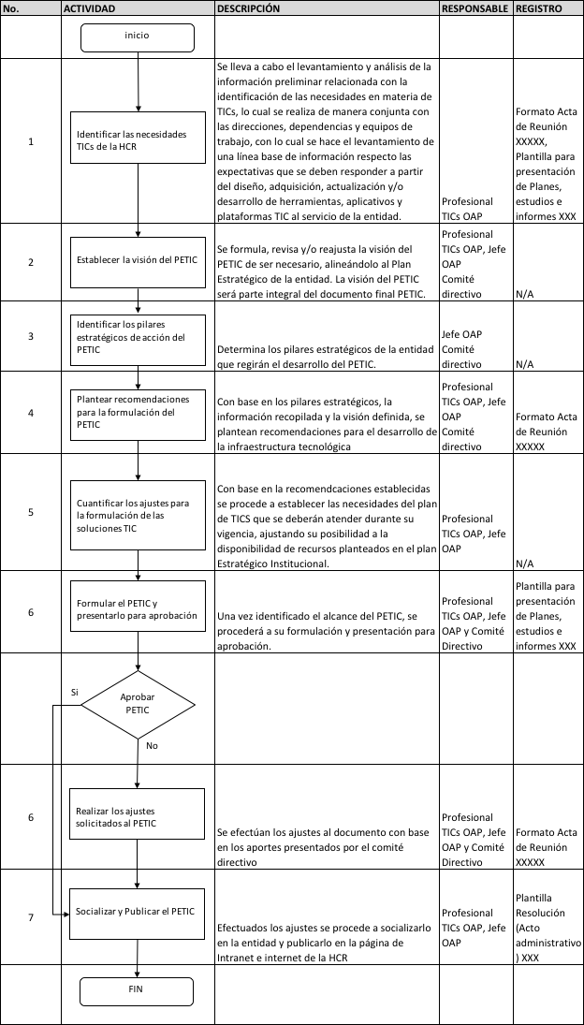

- DOCUMENTACION ASOCIADA

- Guía G.E.ES.06 “Cómo estructurar el Plan Estratégico de Tecnologías de la Información – PETI” del MINTIC
- Decreto LEY 415 DE 2016.

- CONTROL DE CAMBIOS

Nº VERSIÓN | FECHA | DESCRIPCIÓN DEL CAMBIO
1 | 18-12-2019 | Versión inicial de documento de conformidad con el Decreto Ley 415 de 2016. Este procedimiento integra los procedimientos de “Desarrollo Estrategia TI e Implementación Estrategia TI, dando como resultado el Procedimiento documentado “CONSOLIDACION Y ELABORACION Y DEL PLAN ESTRTATEGICO DE TECNOLOGIAS DE LA INFORMACION Y COMUNICACIÓN PETIC”

- ANEXOS

. Formato de actas de reunión A-G.1-F01
. Plantilla general para la presentación de documentos, planes, estudios e informes
. Plantilla para la presentación de Actos administrativos

